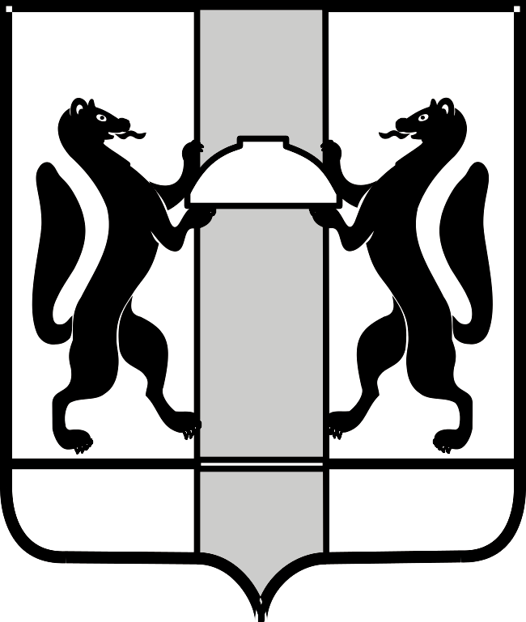
Министерство ЗДРАВООХРАНЕНИЯ НОВОСИБИРСКОЙ ОБЛАСТИ

ПРИКАЗ

_________ № _______

г. Новосибирск

О признании утратившими силу приказов министерства здравоохранения Новосибирской области

П р и к а з ы в а ю:
Признать утратившими силу:
1) приказ министерства здравоохранения Новосибирской области от 21.04.2015 № 1189 «О закреплении зон обслуживания за медицинскими организациями, оказывающими медицинскую помощь гражданам, проживающим на территории города Новосибирска и Новосибирского района Новосибирской области, при стоматологических заболеваниях по территориальному принципу»;
2) приказ министерства здравоохранения Новосибирской области от 11.06.2015 № 1804 «О внесении изменений в приказ министерства здравоохранения Новосибирской области от 21.04.2015 № 1189»;
3) приказ министерства здравоохранения Новосибирской области от 03.12.2015 № 3727 «О внесении изменений в приказ министерства здравоохранения Новосибирской области от 21.04.2015 № 1189»;
4) приказ от 04.02.2016 № 253 «О внесении изменений в приказ министерства здравоохранения Новосибирской области от 21.04.2015 № 1189».

Министр К.В. Хальзов

Т.Р. Скоробогатова
(383) 238 52 62

